LODANO

4 1/2-Zimmer-Bergrustico

Rustico di 4 1/2 locali

An sehr ruhiger, sonniger Alleinlage

In posizione molto tranquilla e soleggiata nella natura

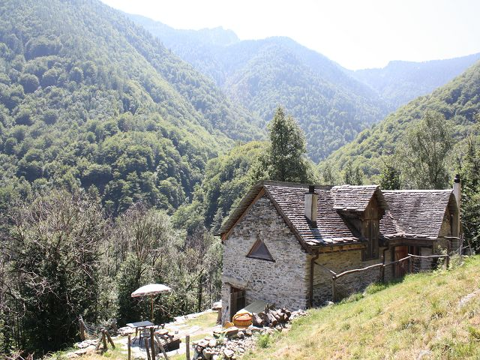

4180/1200

Fr. 290'000.--

Ubicazione

Regione: Locarnese
NAP/Località: 6678 Lodano, Alpe Canigee

Informazione sull’immobile

Tipo dell’immobile: Rustico di 4 ½ locali con prato e bosco
Superficie terreno: ca. 5190 m2

Superficie abitabile: ca. 100 m2

Riattazione: 1989
Piani: 2
Locali: 4
Pavimenti soggiorno: piastrelle
Pavimenti camere: legno
Posteggi: pubblici
Posizione: molto tranquilla e soleggiata da solo
Vista lago: no
Scuole: si
Possibilità d’acqusiti: a Maggia
Mezzi pubblici: si
Distanza prossima città: 12 km
Distanza autostrada: 35 km

Descrizione dell’immobile

Questo rustico di 4 ½ locali si trova in posizione molto tranquilla un ora a piedi sopra Lodano sul Alpe Canigee nella Valle Maggia a 785 m/M.

L’edificio è stato riattato nel 1989 e si trova un buono stato. L’interno e il tetto sono nuovo e danno un buon ambiente. Nel piano terra si trova il soggiorno con pranzo e cucina. Nel primo piano ci sono due camere e un solaio. Dietro con entrata separata si trova uno studio con galleria. La casa ha una cantina di vino, un WC e un ripostiglio. La doccia è fuori davanti il WC. Davanti l’entrata ci sono una terrazza, prato e bosco. Si intende una bella vista sulle montagne.

Per posteggiare la macchina si trovano i posteggi pubblici al inizio del sentiero. Sul sentiero ripido si cammina un ora. Il tragitto per l’autostrada A2 a Bellinzona-Sud dura 45 minuti. Il centro di Locarno, Ascona ed il lago Maggiore distano 20 minuti. Lodano è raggiungibile anche con il bus fino a mezzanotte. A Maggia si trovano possibilità d’acquisti.

Standort

Region: Locarnese
PLZ/Ortschaft: 6678 Lodano, Alpe Canigee

Immobilienangaben

Objekt Typ: 4 ½-Zimmer-Rustico an Alleinlage mit Wiese und Wald
Grundstückfläche ca. 5190 m2
Wohnfläche: ca. 100 m2
Renovation: 1989
Geschosse: 2
Zimmer: 4
Bodenbelag Wohnen: Platten
Bodenbelag Schlafen: Holz
Parkplätze: öffentliche nach der Brücke beim Bergweg
Lage: sehr ruhige, sonnige Alleinlage in Waldlichtung mit schöner Aussicht
Seesicht: nein
Schulen: ja
Einkaufsmöglichkeiten: ja
Oeffentliche Verkehrsmittel: ja
Distanz zur nächsten Stadt: 12 Km
Distanz Autobahn: 35 Km

Immobilienbeschrieb

Dieses 4 ½-Zimmer-Rustico liegt an sehr ruhiger, sonniger Alleinlage ein Stunde Gehweg oberhalb von Lodano auf der Alp Canigee im Maggiatal auf 785 m/M.

Das Rustico wurde 1989 inklusiv Steindach vollständig renoviert und befindet sich in einem guten baulichen Zustand. Der Innenausbau wirkt sehr grossflächig und wohnlich. Das Haus wird mit dem Holzofen beheizt und ist mit Solarstrom und eigenem Quellwasser versorgt. Im Erdgeschoss befindet sich der grosse Wohn-/Essraum mit Küche und im Obergeschoss sind zwei Zimmer und ein Estrich eingebaut. Mit separatem Eingang gibt es noch ein Studio mit Schlafgalerie. Das Haus verfügt weiter über einen Wein-/Käsekeller, ein WC und einen Abstellraum. Die Aussendusche ist vor dem WC. Vor dem Haupteingang gibt es einen Sitzplatz mit schönem Ausblick auf die umliegenden Berge. Die Umgebung besteht aus Wiese und Wald, wobei die Liegenschaft für sich alleine in einer Waldlichtung liegt. Hier findet man Ruhe und Erholung vom Alltagsstress in einer unberührten Natur- und Bergwelt.

Die Liegenschaft ist mit dem Auto nicht direkt erreichbar. Beim Beginn des Wanderweges gibt es genügend Gratisparkplätze. Ueber einen steilen Waldweg gelangt man in ca. einer Stunde zum Rustico. Die Fahrt zur Autobahn A2 in Bellinzona-Süd dauert 45 Minuten. In 20 Minuten ist man im Stadtzentrum von Locarno oder am Lago Maggiore in Ascona. Lodano ist mit dem Stadtbus bequem von Locarno aus erreichbar. In Maggia sind Einkaufsmöglichkeiten vorhanden.

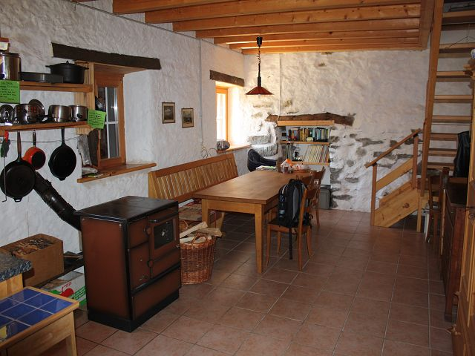

Soggiorno / Wohnraum

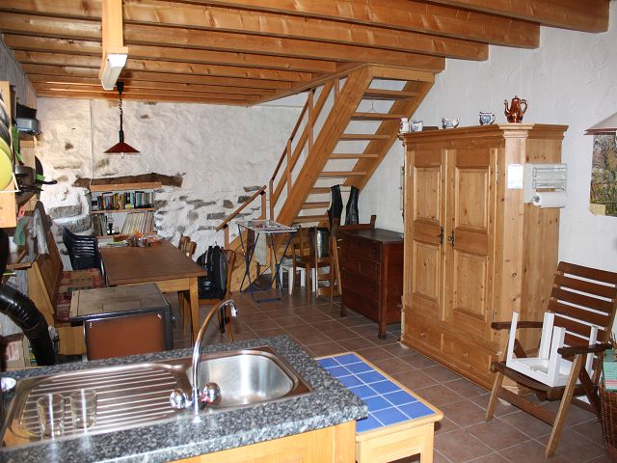

Soggiorno / Wohnraum

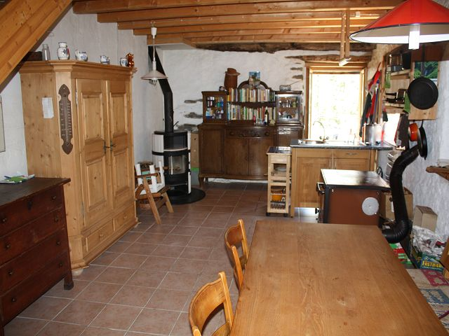

Soggiorno / pranzo / Wohnraum mit Essbereich

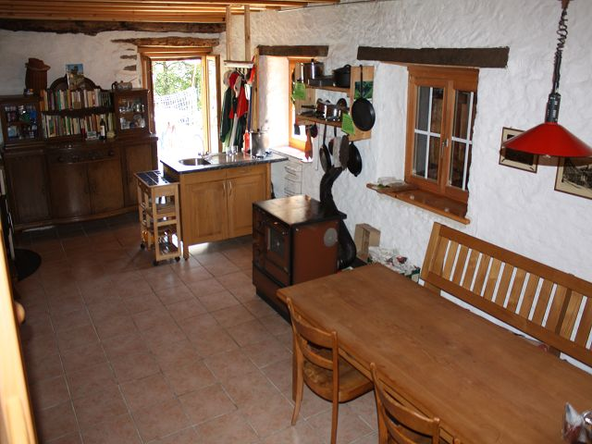

Pranzo e cucina / Essbereich mit Küche

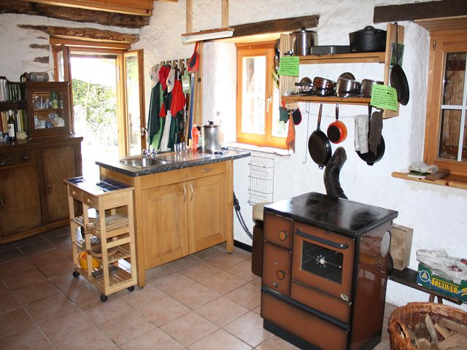

Cucina / Küche

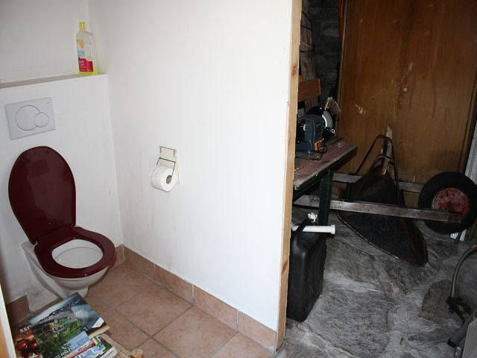

WC

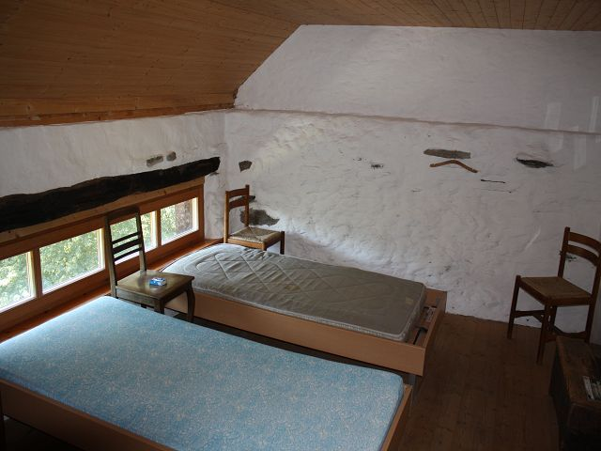

Camera / Zimmer

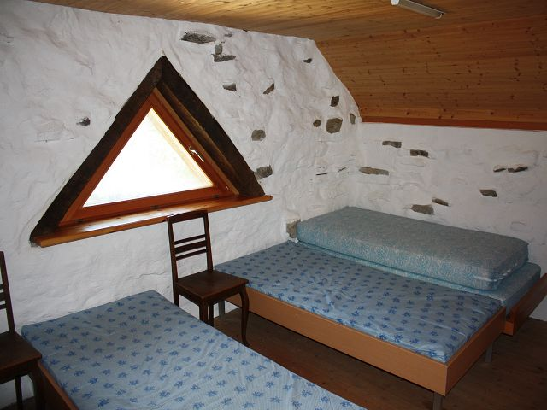

Camera / Zimmer

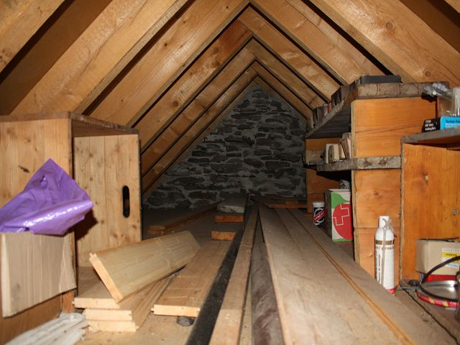

Solaio / Estrich

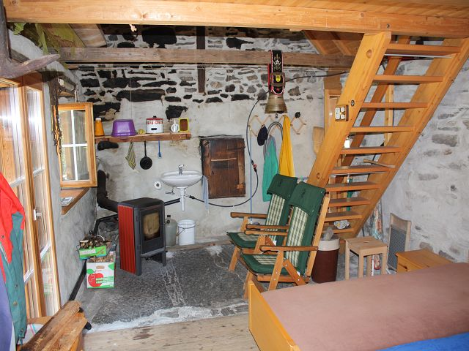

Studio

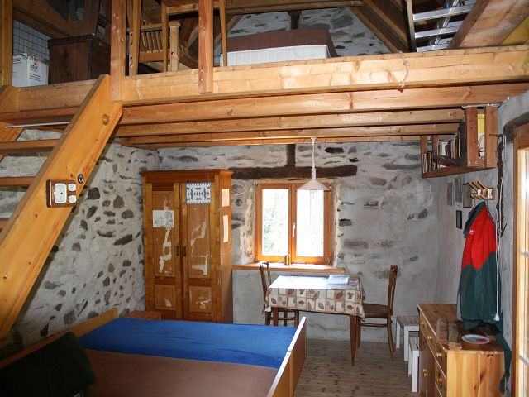

Studio

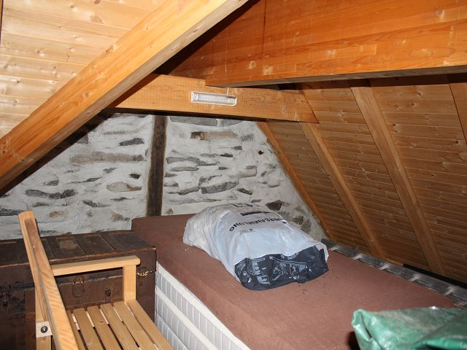

Galleria nello studio / Galerie im Studio

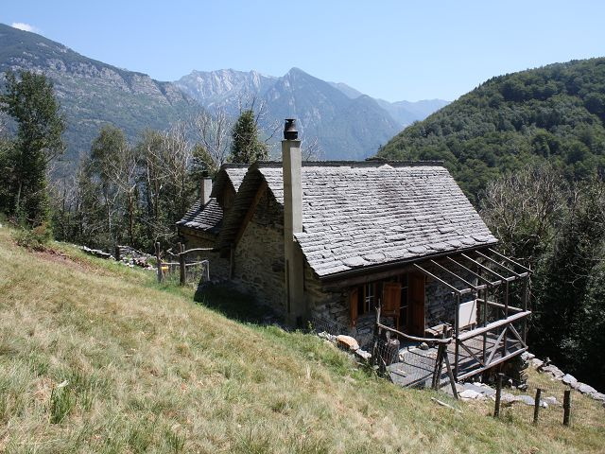

Vista est / Ostblick

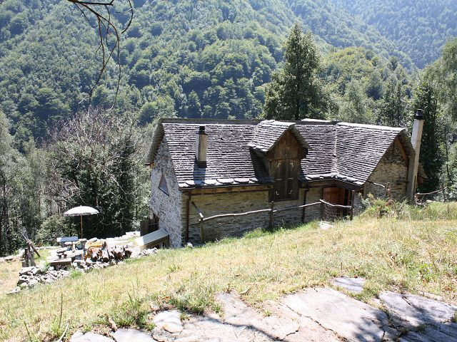

Facciata nord / Nordfassade

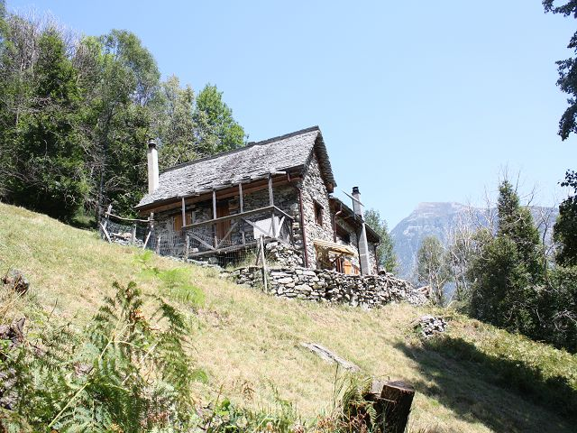

Casa da sotto / Haus von unten

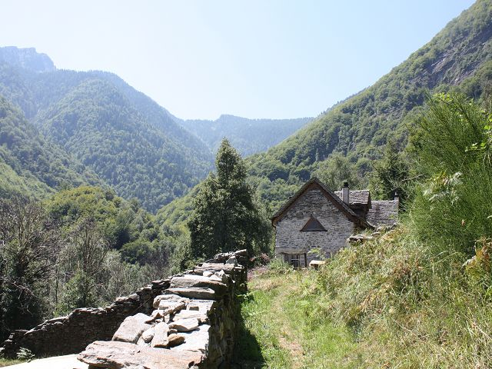

Vista ovest / Westblick

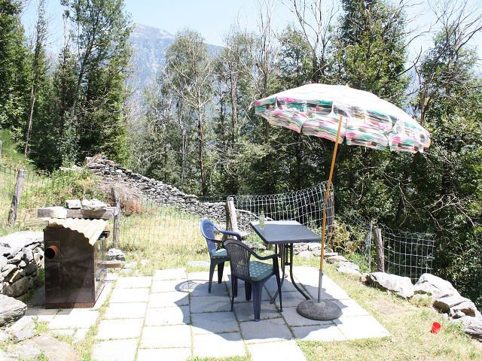

Terrazza / Sitzplatz

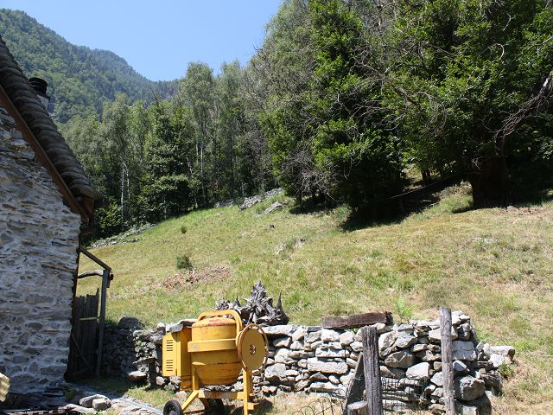

Vista verso nord / Nordblick
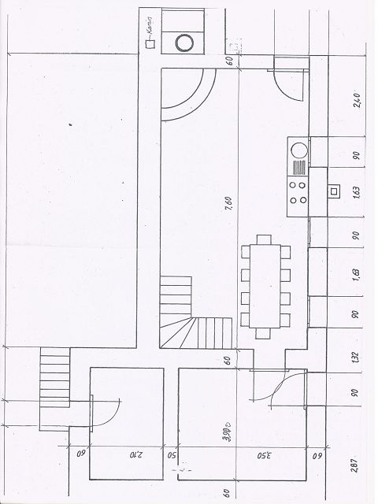

Piante PT / Grundriss Erdgeschoss
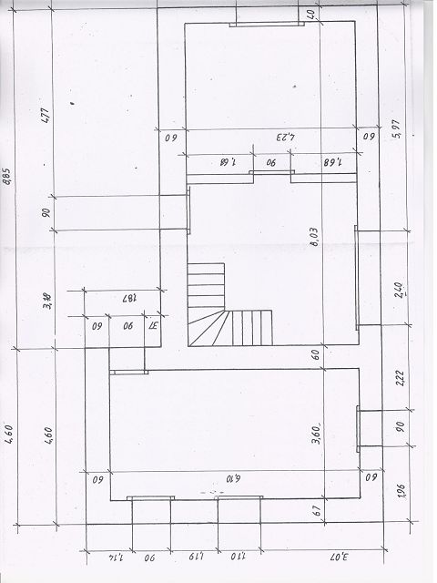
Piante primo piano / Grundriss 1. OG
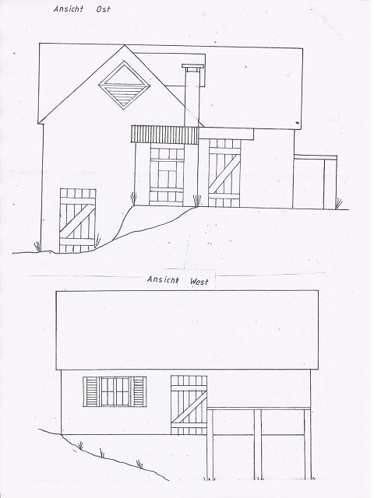

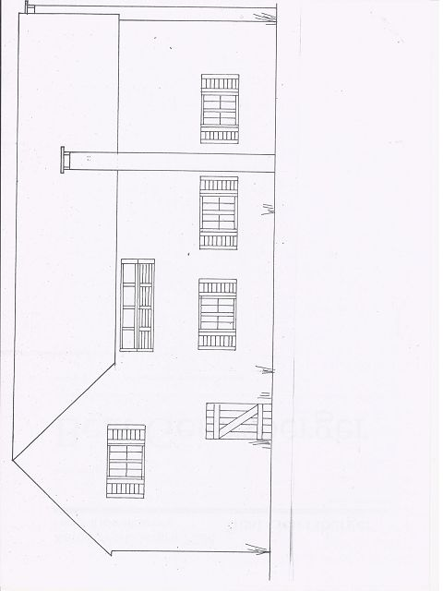
Facciata sud / Südfassade

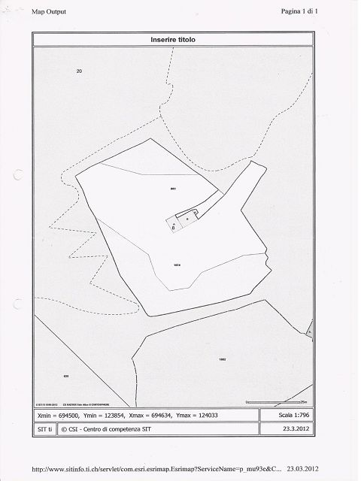
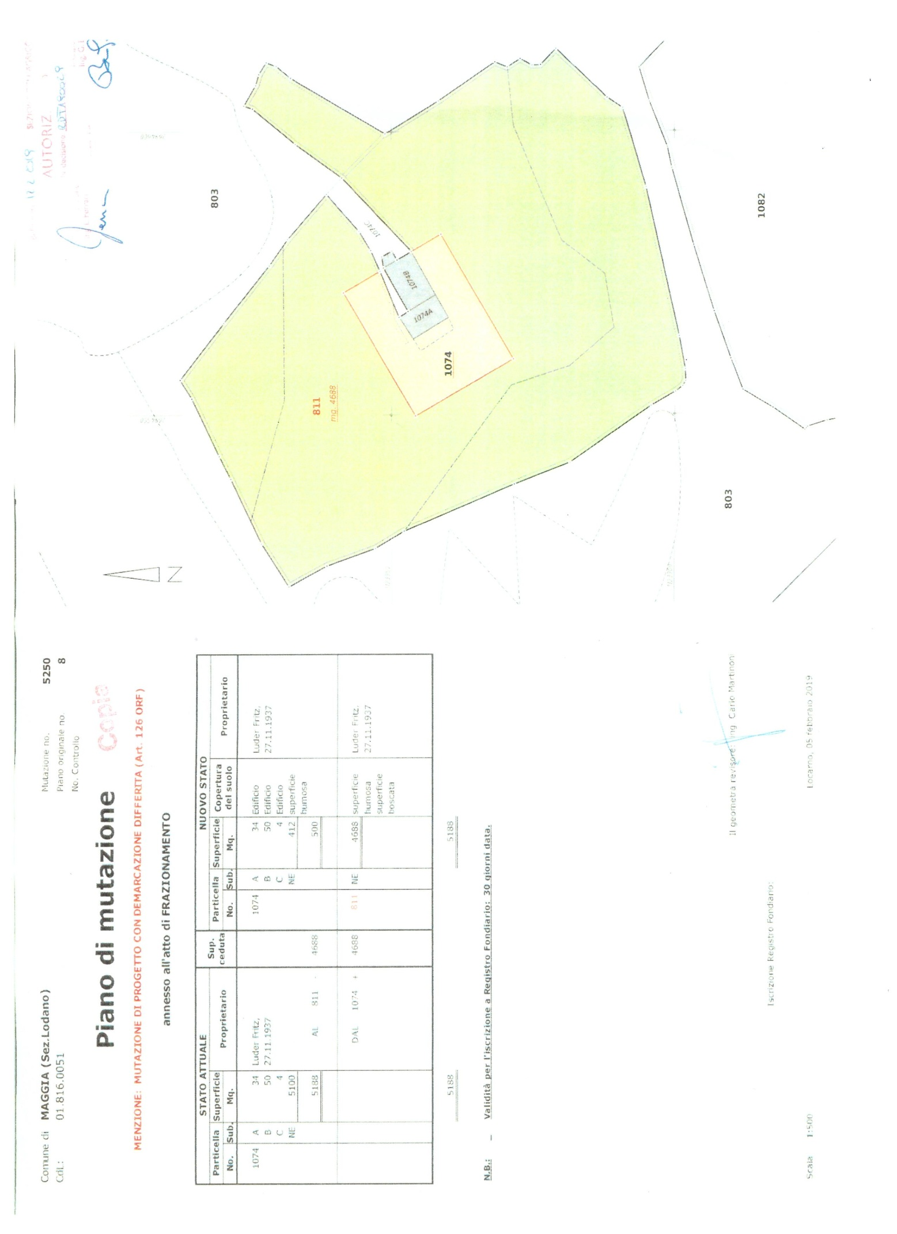
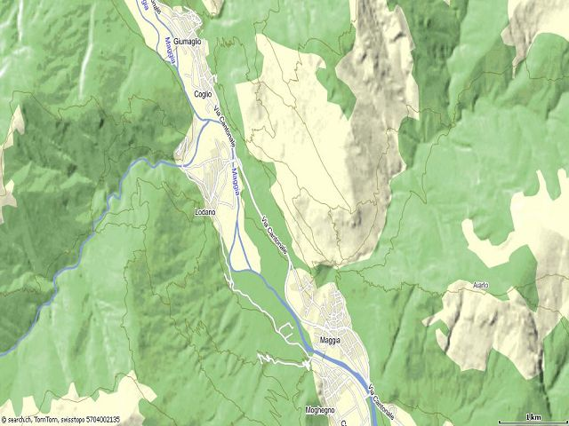

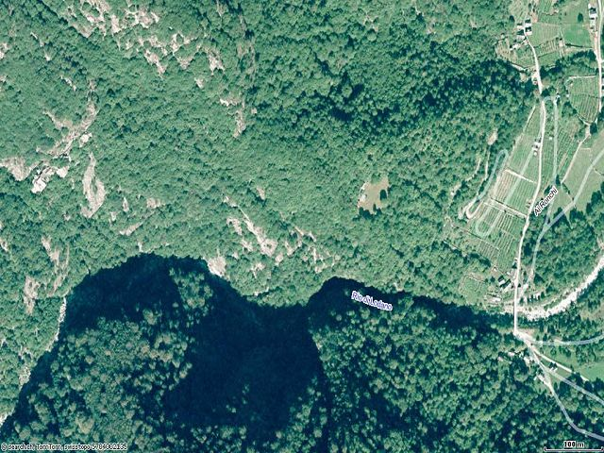
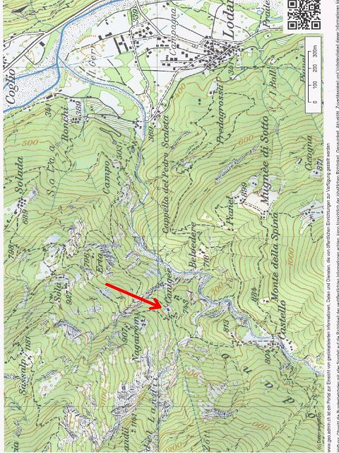

TICINO

Lodano, Canigee

